Quadratische Funktionen
Zeichne die folgenden Funktionen: | Schaubild
y = (x -2) ² +3  f(x) = 2x² -3 | 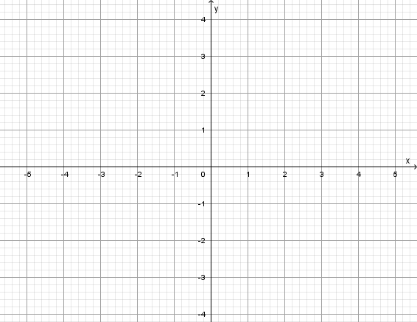
g(x) = -2( x + 3)²

x → 4( x - 3)² - 4

Lies den Scheitelpunkt und die Funktionsgleichung ab. | 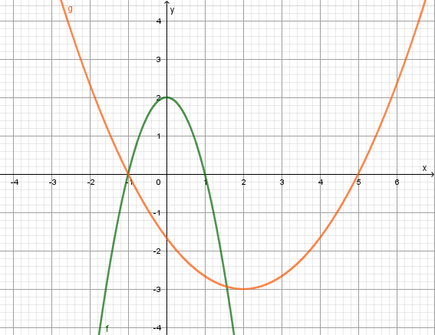
Quadratische Funktionen Lösung
Zeichne die folgenden Funktionen: | Schaubild
y = (x -2) ² +3  f(x) = 2x² -3 | 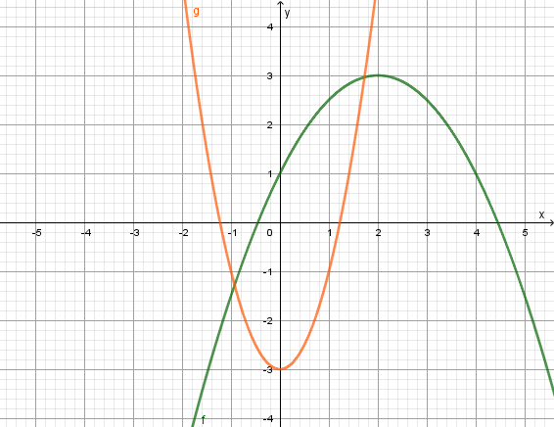
g(x) = -2( x + 3)²  x → 4( x - 3)² - 4 | 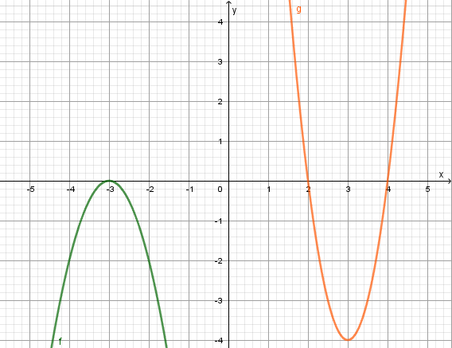
y = x² + 2

